

**KENNY AL BOTTEGA COLLAZOS**

**ID: UM25490SPE33894**

**NOMBRE DEL CURSO: ON SHORE DRILLING**

31 de Julio del 2013

SANTA CRUZ, BOLIVIA

ATLANTIC INTERNATIONAL UNIVERSITY

**KENNY AL BOTTEGA COLLAZOS**

**ID UM25490SPE33894**

**MATERIA: ON SHORE DRILLING**

**Trabajo Presentado**

**Al Departamento Académico**

**De la Escuela de Ciencia e Ingeniería**

**Para el cumplimiento Parcial de los Requerimientos Académicos**

**Para el Programa de la Segunda Fase del Curriculum Design**

**de Maestría en Ingeniería de Petróleos**

31 de Julio del 2013

SANTA CRUZ, BOLIVIA

ATLANTIC INTERNATIONAL UNIVERSITY

**INDICE**

PAGINA

1. CAPITULO I: INTRODUCCION……………………………………………………………………………. 4

2. CAPITULO II: PERFORACIÓN ROTATORIA…………………………………………………………… 5

2.1 Selección del Área a Perforar……………………………………………………………. ….. 5

2.2 Componentes del Taladro de Perforación………………………………………….. 6

2.2.1 La Planta de Fuerza Motriz……………………………………………………. 6

2.2.2 El Sistema de Izaje……………………………………………………………….. 7

2.2.3 El Sistema Rotatorio…………………………………………………………….. 8

2.2.4 La Sarta de Perforación………………………………………………………… 11

2.2.5 El Sistema de Circulación de Fluidos……………………………………. 13

3. CAPITULO III: TRÉPANOS DE PERFORACIÓN………………………………………………………. 16

3.1 Tipos de Trépano……………………………………………………………………………… ….. 16

3.1.1 Trépanos de Rodillo Cónico…………………………………………………. 16

3.1.2 Trépanos de Diamantes……………………………………………………….. 17

3.1.3 Trépanos de PDC…………………………………………………………………. 18

3.1.4 Trépanos de TSP………………………………………………………………….. 19

3.2 Diseño del Trépano…………………………………………………………………………… …. 19

3.2.1 Diseño de Trépano de Rodillo Cónico…………………………………. …. 19

3.2.2 Ensamblaje de Rodillos……………………………………………………….. 19

3.2.3 Diseño del Cono…………………………………………………………………. …. 20

3.2.4 Estructura de Corte…………………………………………………………….. 20

3.2.5 Circulación del Fluido…………………………………………………………. …. 21

3.2.6 Diseño de Trépano de PDC…………………………………………………. …. 21

3.2.7 Material Cortante……………………………………………………………….. 21

3.2.8 Densidad de Corte………………………………………………………………. 22

3.2.9 Circulación del Fluido…………………………………………………………. …. 22

3.3 Selección del Trépano………………………………………………………………………. …. 23

4. CAPITULO IV: PROBLEMAS DURANTE LA PERFORACIÓN…………………………………… 24

4.1 Operaciones de Pesca……………………………………………………………………… … 24 4.2Arremetida, Reventón e Incendio…………………………………………………… … 25

5. CAPITULO V: AVANCES TECNOLOGICOS Y CIENTIFICOS……………………………………. 27

6. CAPITULO VI: NIVEL LOCAL, REGIONAL Y MUNDIAL………………………………………… 30

6.1 Nivel Local……………………………………………………………………………………… .. 30

6.2 Nivel Regional………………………………………………………………………………… ... 30

6.3 Nivel Mundial…………………………………………………………………………………… .. 32

7. CAPITULO VII: VENTAJAS Y DESVENTAJAS……………………………………………………….. 34

8. CAPITULO VIII: CONCLUSIONES……………………………………………………………………… ... 35

9. CAPITULO IX: BIBLIOGRAFIA…………………………………………………………………………… … 36

10. EXAMEN……………………………………………………………………………………………………… … 39

**ON SHORE DRILLING**

**CAPITULO I: INTRODUCCION**

Es la actividad que se encarga de la perforación de los pozos para extraer los hidrocarburos que se encuentran entrampados en el subsuelo. La única manera de saber si realmente hay petróleo en el sitio donde la investigación geológica propone que se podría localizar un depósito de hidrocarburos, es mediante la perforación de un pozo. La profundidad es variable, dependiendo de la región y de la profundidad a la cual se encuentra la estructura geológica. La etapa de perforación se inicia acondicionando el terreno, mediante la construcción de planchadas y los caminos de acceso, puesto que el equipo de perforación moviliza herramientas y maquinarias pesadas y muy voluminosas. Los primeros pozos son de carácter exploratorio, éstos se realizan con el fin de localizar las zonas donde se encuentra el hidrocarburo, posteriormente vendrán los pozos de desarrollo.

El diseño de la perforación de pozos es un proceso sistemático y ordenado. Este proceso requiere que algunos aspectos se determinen antes que otros. Por ejemplo la predicción de presión de fracturamiento requiere que la presión de formación sea determinada previamente. La planeación de la perforación de un pozo requiere de la integración de ingeniería, seguridad, ecología, costo mínimo y utilidad.

El equipo de perforación propiamente dicho consiste en un sistema mecánico o electromecánico, compuesto por una torre de unos 20 a 30 metros de altura, que soporta un aparejo diferencial, juntos conforman un instrumento que permite el movimiento de tuberías con sus respectivas herramientas, que es accionado por una transmisión energizada por motores a explosión o eléctricos. Este mismo conjunto impulsa simultánea o alternativamente una mesa de rotación que contiene el vástago, tope de la columna perforadora y transmisor del giro a la tubería. Paralelamente el equipo de perforación cuenta con elementos auxiliares, tales como: tuberías, bombas, tanques, un sistema de control u operación de rutina, generadores eléctricos de distintas capacidades, según el tipo de equipo, etc. A esto hay que agregar las casetas para alojamiento del personal técnico, depósitos, talleres, laboratorios, etc.

**CAPITULO II: PERFORACIÓN ROTATORIA**

El nuevo equipo de perforación fue recibido con cierto recelo por las viejas cuadrillas de perforación a percusión. Pero a la larga se impuso y, hasta hoy, no obstante los adelantos en sus componentes y nuevas técnicas de perforación, el principio básico de su funcionamiento es el mismo. Las innovaciones más marcadas fueron: el sistema de izaje, el sistema de circulación del fluido de perforación y los elementos componentes de la sarta de perforación.

**2.1 Selección del Área a Perforar**

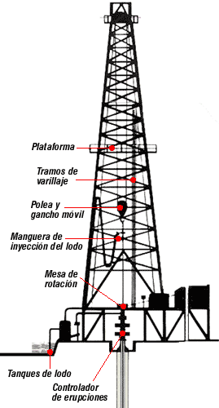El área escogida para perforar es producto de los estudios geológicos y/o geofísicos hechos anticipadamente. La intención primordial de estos estudios es evaluar las excelentes, buenas, regulares o negativas perspectivas de las condiciones geológicas del subsuelo para emprender o no con el taladro la verificación de nuevos campos petrolíferos comerciales.

Generalmente, en el caso de la exploración, el área virgen fue adquirida con anterioridad o ha sido asignada recientemente a la empresa interesada. Los otros casos generales pueden estar dentro de un área probada y se desee investigar la posibilidad de yacimientos superiores o perforar más profundo para explorar y verificar la existencia de nuevos yacimientos. También se da el caso de que el área de interés esté fuera del área probada y sea aconsejable proponer pozos de avanzada, que si tiene éxito, extienden el área de producción conocida.

**2.2 Componentes del Taladro de Perforación Rotatoria**

Los componentes del taladro son: La planta de fuerza motriz, el sistema de izaje, el sistema rotatorio, la sarta de perforación y el sistema de circulación de fluidos de perforación.

**2.2.1 La Planta de Fuerza Motriz**

La potencia de la planta debe ser suficiente para satisfacer las exigencias del sistema de izaje, del sistema rotatorio y del sistema de circulación del fluido de perforación. La potencia máxima teórica requerida está en función de la mayor profundidad que pueda hacerse con el taladro y de la carga más pesada que represente la sarta de tubos requerida para revestir el hoyo a la mayor profundidad.

Por encima de la potencia teórica estimada debe disponerse de potencia adicional. Esta potencia adicional representa un factor de seguridad en casos de atasque de la tubería de perforación o de la de revestimiento, durante su inserción en el hoyo y sea necesario templar para librarlas. Naturalmente, la torre de perforación debe tener capacidad o resistencia suficientes para aguantar la tensión que se aplique al sistema de izaje. La planta consiste generalmente de dos o más motores para mayor flexibilidad de intercambio y aplicación de potencia por engranaje, acoplamientos y embragues adecuados a un sistema particular.

Así que, si el sistema de izaje requiere toda la potencia disponible, ésta puede utilizarse plenamente. De igual manera, durante la perforación, la potencia puede distribuirse entre el sistema rotatorio y el de circulación del fluido de perforación.

**PROFUNDIDAD Y POTENCIA DE IZAJE REQUERIDA**

PROFUNDIDAD (m) POTENCIA DE IZAJE (HP)

1.300 – 2.200 550

2.100 – 3.000 750

2.400 – 3.800 1.000

3.600 – 4.800 1.500

3.600 – 5.400 2.100

3.900 – 7.600 2.500

El tipo de planta puede ser mecánica, eléctrica o electromecánica. La selección se hace tomando en consideración una variedad de factores como la experiencia derivada del uso de uno u otro tipo de equipo, disponibilidad de personal capacitado, suministros, repuestos, etc. El combustible más usado es diesel pero también podría ser gas natural o GLP. La potencia de izaje deseada y, por ende, la profundidad máxima alcanzable depende de la composición de la sarta de perforación.

**2.2.2 El Sistema de Izaje**

Durante cada etapa de la perforación, y para las subsecuentes tareas complementarias de esas etapas para introducir en el hoyo la sarta de tubos que reviste la pared del hoyo, la función del sistema de izaje es esencial. Meter en el hoyo, sostener en el hoyo o extraer de él tan pesadas cargas de tubos, requiere de un sistema de izaje robusto, con suficiente potencia, aplicación de velocidades adecuadas, freno eficaz y mandos seguros que garanticen la realización de las operaciones sin riesgos para el personal y el equipo. Los componentes principales del sistema de izaje son:

* **El Malacate.-** Ubicado entre las dos patas traseras de la cabria, sirve de centro de distribución de potencia para el sistema de izaje y el sistema rotatorio. Su funcionamiento está a cargo del perforador, quien es el jefe inmediato de la cuadrilla de perforación. El malacate consiste del carrete principal, del diámetro y longitud proporcionales según el modelo y especificaciones generales. El carrete sirve para devanar y mantener arrollados cientos de metros de cable de perforación, por medio de adecuadas cadenas de transmisión, acoplamientos, embragues y mandos, la potencia que le transmite la planta de fuerza motriz puede ser aplicada al carrete principal o a los ejes que accionan los carretes auxiliares, utilizados para enroscar y desenroscar la tubería de perforación y las de revestimiento o para manejar tubos, herramientas pesadas u otros implementos que sean necesarios llevar al piso del taladro. De igual manera, la fuerza motriz puede ser dirigida y aplicada a la rotación de la sarta de perforación. El malacate es una máquina cuyas dimensiones de longitud, ancho y altura varía naturalmente, según su potencia. Su peso puede ser desde 4,5 hasta 35,5 toneladas, de acuerdo con la capacidad de perforación del taladro.
* **El Cable de Perforación.**- El cable de perforación, que se devana y desenrolla del carrete del malacate, enlaza los otros componentes del sistema de izaje como son el cuadernal de poleas fijas ubicado en la cornisa de la cabria y el cuadernal del bloque viajero. El cable de perforación consta generalmente de seis ramales torcidos, cada ramal está formado a su vez por seis o nueve hebras exteriores torcidas también que recubren el centro del ramal, finalmente los ramales cubren el centro o alma del cable que puede ser formado por fibras de acero u otro material como cáñamo. El cable tiene que ser fuerte para resistir grandes fuerzas de tensión, tiene que aguantar el desgaste y ser flexible para que en su recorrido por las poleas el tanto doblarse y enderezarse no debilite su resistencia, tiene que ser resistente a la abrasión y a la corrosión.
* **La Cabria de Perforación.-** La silueta de la cabria es de tipo piramidal y la más común y más usada es la rígida, cuyas cuatro patas se asientan y aseguran sobre las esquinas de una subestructura metálica muy fuerte. En su tope o cornisa la cabria tiene una base donde se instala el conjunto de poleas fijas (cuadernal fijo). Sobre la cornisa se dispone de un caballete que sirve de auxiliar para los trabajos de mantenimiento que deben hacerse allí.
* **El Aparejo.**- Para obtener mayor ventaja mecánica en subir o bajar los enormes pesos que representan las tuberías, se utiliza el aparejo. Del carrete de abastecimiento se pasa el cable de perforación por la roldana de la polea del cuadernal de la cornisa y una roldana del bloque viajero, y así sucesivamente hasta haber dispuesto entre los dos cuadernales el número de cables deseados. La punta del cable se ata al carrete del malacate, donde luego se devanará y arrollará la longitud de cable deseado. Este cable del malacate a la cornisa es el cable vivo o móvil, que se enrolla o desenrolla del malacate al subir o bajar el bloque viajero.

**2.2.3 El Sistema Rotatorio**

El sistema rotatorio es parte esencial del taladro o equipo de perforación. Por medio de sus componentes se hace el hoyo hasta la profundidad donde se encuentra el yacimiento petrolífero. En sí, el sistema compone de la mesa rotatoria o colisa, de la junta o unión giratoria, de la junta Kelly o vástago, de la sarta de tubería de perforación, que lleva la sarta lastrabarrena y finalmente la barrena o trépano.

* **La Mesa Rotatoria.-** La colisa va instalada en el centro del piso de la cabria. Descansa sobre una base muy fuerte, constituida por vigas de acero que conforman el armazón del piso, reforzado con puntales adicionales. La colisa tiene dos funciones principales: impartir el movimiento rotatorio a la sarta de perforación o sostener todo el peso de esta sarta mientras se le enrosca otro tubo para seguir ahondando el hoyo, o sostener el peso de la sarta cuando sea necesario Además, la colisa tiene que aguantar cargas muy pesadas durante la metida de la sarta de revestimiento en el hoyo. A la colisa se le puede impartir potencia de manera exclusiva acoplándole una unidad motriz independiente. Pero generalmente su fuerza de rotación se la imparte la planta motriz del taladro, a través del malacate, por medio de transmisiones, acoplamientos y mandos apropiados.
* **La Junta Giratoria.**- La junta giratoria tiene tres puntos importantes de contacto con tres de los sistemas componentes del taladro. Por medio de su asa, cuelga del gancho del bloque viajero. Por medio del tubo conector encorvado, que lleva en su parte superior, se une a la manguera del fluido de perforación, y por medio del tubo conector que se proyecta de su base se enrosca a la junta Kelly. Los adelantos en el diseño, capacidad y funcionamiento de las partes del taladro no se detienen. Hay innovaciones que son muy especiales. Tal es el invento de la junta giratoria automotriz para eliminar la mesa rotatoria y la junta Kelly que se desliza a través de ella. Además, esta nueva junta permite que, eliminado el tramo común de perforación de 10 metros con la junta Kelly, ahora el tramo pueda ser de 30 metros, lo cual representa mejorar la eficiencia del progreso de la perforación al tener menos maniobras para conectar los tubos a la sarta. La junta automotriz tiene integrada un motor o impulsor eléctrico con suficiente potencia para imprimirle la deseada velocidad de rotación a la sarta de perforación, a la cual está conectada directamente. La potencia puede ser de 1.000 o más caballos de fuerza según el peso de la sarta, profundidad final y trayectoria del pozo, vertical o direccional del alcance o penetración horizontal. La junta rotatoria automotriz sube y baja deslizándose sobre un par de rieles paralelos asidos a la torre, los cuales forman la carrilera que comienza a tres metros del piso del taladro y culmina en la cornisa.
* **La Junta Kelly.**- Generalmente tiene configuración cuadrada, hexagonal, o redonda y acanalada, y su longitud puede ser de 12, 14 ó 16,5 metros. Su diámetro nominal tiene rangos que van de 6 cm hasta 15 cm, y diámetro interno de 4 cm a 9 cm. El peso de esta junta varía de 395 kg a 1,6 toneladas. Esta pieza se conoce por el nombre propio de su inventor, Kelly. La mayoría de las veces tiene forma cuadrada; en castellano le llaman “el cuadrante”. La junta tiene roscas a la izquierda y la conexión inferior que se enrosca a la sarta de perforación tiene roscas a la derecha. La Kelly, como podrá deducirse por su función, es en sí un eje que lleva un buje especial que encastra en la colisa y por medio de este buje la colisa le imparte rotación. Como la Kelly está enroscada a la junta giratoria y ésta a su vez cuelga del bloque viajero, el perforador hace bajar lenta y controladamente el bloque viajero y la Kelly se desliza a través del buje y de la colisa. Una vez que toda la longitud de la Kelly ha pasado por el buje, el hoyo se ha ahondado esa longitud, ya que la sarta de perforación va enroscada a la Kelly. Para seguir profundizando el hoyo, el perforador iza la Kelly, desencaja el buje de la colisa, el cual queda a cierta altura de la mesa, para permitir que sus ayudantes, los cuñeros, coloquen cuñas apropiadas entre el tubo superior de la sarta de perforación y la colisa para que cuando el perforador baje la sarta lentamente ésta quede colgando segura y firmemente de la colisa. Entonces se puede desenroscar la Kelly para agregar otro tubo de perforación a la sarta. Agregado el nuevo tubo, se iza la sarta, se sacan las cuñas y se baja la parte superior del nuevo tubo hasta la colisa para volver a acuñar y colgar la sarta otra vez y luego enroscarle una vez más la Kelly, izar, sacar las cuñas, encastrar el buje en la colisa, rotar y continuar así ahondando el hoyo la longitud de la Kelly otra vez.

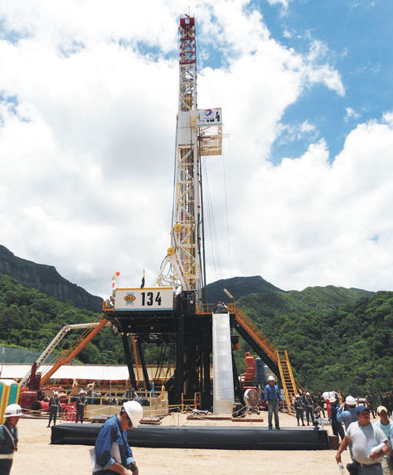

**2.2.4 La Sarta de Perforación**

La sarta de perforación es una columna de tubos de acero, de fabricación y especificaciones especiales, en cuyo extremo inferior va enroscada la sarta de lastrabarrena y en el extremo de ésta está enroscada la barrena, pieza también de fabricación y especificaciones especiales, que corta los estratos geológicos para hacer el hoyo que llegará al yacimiento petrolífero.

A toda la sarta le imparte su movimiento rotatorio la colisa por medio de la junta Kelly, la cual va enroscada al extremo superior de la sarta. El número de revoluciones por minuto que se le impone a la sarta depende de las características de los estratos como también del peso de la sarta que se deje descansar sobre la barrena, para que ésta pueda efectivamente cortar las rocas y ahondar el hoyo. En concordancia con esta acción mecánica de desmenuzar las rocas actúa el sistema de circulación del fluido de perforación, especialmente preparado y dosificado, el cual se bombea por la parte interna de la sarta para que salga por la barrena en el fondo del hoyo y arrastre hasta la superficie la roca desmenuzada (ripio) por el espacio anular creado por la parte externa de la sarta y la pared del hoyo.

* **La Barrena de Perforación.-** Cada barrena tiene un diámetro específico que determina la apertura del hoyo que se intente hacer. Y como en las tareas de perforación se requieren barrenas de diferentes diámetros, hay un grupo de gran diámetro que va desde 610 hasta 1.068 milímetros, 24 a 42 pulgadas, y seis rangos intermedios, para comenzar la parte superior del hoyo y meter una o dos tuberías de superficie de gran diámetro. El peso de esta clase de barrenas es de 1.080 a 1.575 kilogramos, lo cual da idea de la robustez de la pieza. El otro grupo de barrenas, de 36 rangos intermedios de diámetro, incluye las de 73 hasta 660 milímetros de diámetro, 3 a 26 pulgadas, cuyos pesos acusan 1,8 a 552 kilogramos. La selección del grupo de barrenas que ha de utilizarse en la perforación en determinado sitio depende de los diámetros de las sartas de revestimiento requeridas. Por otra parte, las características y grado de solidez de los estratos que conforman la columna geológica en el sitio determinan el tipo de barrenas más adecuado que debe elegirse. Generalmente, la elección de barrenas se fundamenta en la experiencia y resultados obtenidos en la perforación de formaciones muy blandas, blandas, semiduras, duras y muy duras en el área u otras áreas. En el caso de territorio virgen, se paga el noviciado y al correr el tiempo se ajustará la selección a las características de las rocas.
* 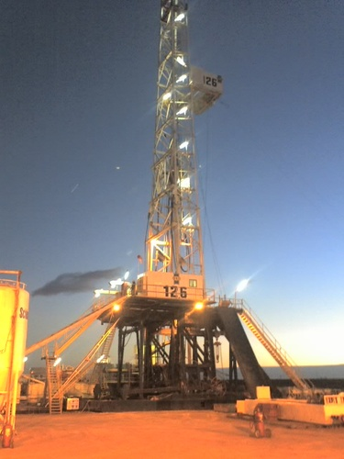**La Tubería Lastrabarrena.**- Durante los comienzos de la perforación rotatoria, para conectar la barrena a la sarta de perforación se usaba una unión corta, de diámetro externo mucho menor, naturalmente, que el de la barrena, pero algo mayor que el de la sarta de perforación. Por la práctica y experiencias obtenidas de la función de esta unión y del comportamiento de la barrena y de la sarta de perforación evolucionó la aplicación, los nuevos diseños y la tecnología metalúrgica de fabricación de los lastrabarrenas actuales. Se constató que la unión, por su rigidez, mayor diámetro y peso mantenía la barrena más firme sobre la roca. Se dedujo entonces que una sarta de este tipo, por su longitud y peso serviría como un lastre para facilitar la imposición opcional del peso que debía mantenerse sobre la barrena para desmenuzar la roca. Esta opción se tradujo en mantener la tubería de perforación en tensión y no tener que imponerle pandeo y flexión para conservar sobre la barrena el lastre requerido para ahondar el hoyo. Además, la dosificación del peso sobre la barrena podía regularla el perforador por medio del freno del malacate, de acuerdo con la dureza y características de los estratos. Esta práctica comenzó a dar buenos resultados al lograr que la trayectoria del hoyo se mantenga lo más verticalmente posible, controlando el peso sobre la barrena, la velocidad de rotación de la sarta y el volumen y velocidad anular del fluido de perforación bombeado. Los lastrabarrenas son, generalmente, redondos y lisos, pero los hay también con acanalamiento normal o en espiral, y del tipo cuadrado. Los diseños fuera de lo corriente se usan para evitar la adhesión del lastrabarrena a la pared de hoyo, ya que por el acanalamiento de su superficie el área de contacto es menor. El diseño y la selección de los componentes de la sarta de perforación (barrena, lastrabarrena, tubería de perforación y dispositivos complementarios como amortiguadores; estabilizadores y protectores que lleva la tubería de perforación para disminuir el roce con la sarta de revestimiento), son tareas muy importantes que requieren aplicaciones tecnológicas y experiencias prácticas para lograr hacer un buen hoyo y al menor costo posible.
* **La Tubería de Perforación.**- La tubería de perforación va conectada al lastrabarrena superior y su último tubo se enrosca a la junta Kelly, la cual le imparte a la barrena y a toda la sarta el movimiento rotatorio producido por la colisa. Esta sección de la sarta de perforación va aumentando en longitud a medida que se va ahondando el hoyo, como se mencionó al describir la función de la junta Kelly. Además de las funciones de hacer girar e imponer peso a la barrena, la tubería de perforación es parte esencial del conducto que lleva el fluido de perforación desde las bombas al fondo del hoyo, a través de la barrena. Por tanto, la tubería de perforación está expuesta a fuertes fuerzas de rotación, de tensión, de compresión, de flexión y pandeo, de torsión, de aprisionamiento por derrumbe del hoyo, de roce, de fatiga, de rebote y desgaste general. De allí que la fabricación se haga utilizando aleaciones especiales de acero, cuyas características soporten los esfuerzos a que están sujetos en el hoyo tanto cada tubo como las conexiones que los unen.

**2.2.5 El Sistema de Circulación**

El sistema de circulación del fluido de perforación es parte esencial del taladro. Sus dos componentes principales son: el equipo que forma el circuito de circulación y el fluido propiamente.

* **Las Bombas de Circulación.-** La función principal de la(s) bomba(s) de circulación es mandar determinado volumen del fluido a determinada presión, hasta el fondo del hoyo, vía el circuito descendente formado por la tubería de descarga de la bomba, el tubo de paral, la manguera, la junta rotatoria, la junta Kelly, la sarta de perforación (compuesta por la tubería de perforación y la sarta lastrabarrena) y la barrena para ascender a la superficie por el espacio anular creado por la pared del hoyo y el perímetro exterior de la sarta de perforación. Del espacio anular, el fluido de perforación sale por el tubo de descarga hacia el cernidor, que separa del fluido la roca desmenuzada (ripio) por la barrena y de allí sigue por un canal adecuado al foso o tanque de asentamiento para luego pasar a otro donde es acondicionado para vaciarse continuamente en el foso o tanque de toma para ser otra vez succionado por la(s) bomba(s) y mantener la continuidad de la circulación durante la perforación, o parada ésta se continuará la circulación por el tiempo que el perforador determine por razones operacionales. La selección de las bombas depende de la profundidad máxima de perforación del taladro, que a la vez se traduce en presión y volumen del fluido en circulación. Las bombas son generalmente de dos (gemela) o tres (triple) cilindros. Cada cilindro de la gemela (dúplex) descarga y succiona durante una embolada, facilitando así una circulación continua. La succión y descarga de la triple es sencilla pero por su número de cilindros la circulación es continua. Para evitar el golpeteo del fluido durante la succión y descarga, la bomba esta provista de una cámara de amortiguación.

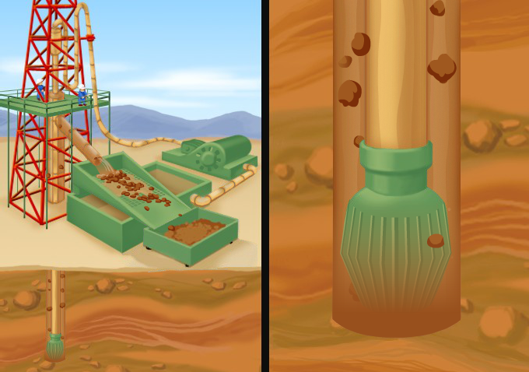

* **El Fluido de Perforación.-** Al correr de los años, la experiencia y la investigación básica y aplicada han contribuido a que las funciones y la calidad del fluido de perforación puedan ser ajustadas a las características de las rocas que desmenuza la barrena. Originalmente, cuando se usaba el método de perforación a percusión, la barra de perforación ahondaba el hoyo percutiendo sobre la roca. Sin embargo, la acumulación de mucha roca desmenuzada en el fondo del hoyo entorpecía el avance de la perforación. La mejor manera disponible entonces para limpiar el fondo del hoyo de tanto ripio era extraer la barra y se le echaba agua al hoyo para hacer una mezcla aguada fácil de extraer utilizando el achicador. El achicador, de forma tubular, con una válvula en el extremo inferior y su asa en el extremo superior, también servía de batidor y su inserción y extracción del hoyo se hacía utilizando el cable auxiliar para achicar. De allí, para el perforador de la época y su cuadrilla, se originó que a lo extraído se le llamase barro, término hoy inaplicable al fluido de perforación por razones obvias.
* **Funciones del Fluido de Perforación.**- Las funciones del fluido son varias y todas muy importantes. Cada una de ellas por sí y en combinación son necesarias para lograr el avance eficiente de la barrena y la buena condición del hoyo. Estas funciones son: • Enfriar y lubricar la barrena, acciones cuyos efectos tienden a prolongar la durabilidad de todos los elementos de la barrena. Generalmente, el gradiente de temperatura puede ser de 1 a 1,3 °C por cada 55 metros de profundidad. Además, la rotación de la barrena en el fondo del hoyo genera calor por fricción, lo que hace que la temperatura a que está expuesta sea mayor. Por tanto, la circulación del fluido tiende a refrescarla. El fluido, debido a sus componentes, actúa como un lubricante, lo cual ayuda a mantener la rotación de los elementos cortantes de la barrena. Los chorros de fluido que salen a alta velocidad por las boquillas de la barrena limpian los elementos cortantes, asegurando así su más eficaz funcionamiento. • Arrastrar hacia la superficie la roca desmenuzada (ripio) por la barrena. Para lograr que el arrastre sea eficaz y continuo, el fluido tiene que ser bombeado a la presión y volumen adecuado, de manera que el fondo del hoyo se mantenga limpio y la barrena avance eficazmente. La velocidad del fluido por el espacio anular y sus características tixotrópicas son muy importantes para lograr la limpieza del hoyo.

**CAPITULO III: TRÉPANOS DE PERFORACIÓN**

Son herramientas de corte llamada trépano y su selección adecuada define la performance o rendimiento de la operación.

**3.1 Tipos de Trépano**

**3.1.1 Trépanos de Rodillo Cónico**

Este tipo de trépano es el tipo más usado en el mundo. La acción cortante es proporcionada por conos que tienen dientes de acero o insertos de carburo de tungsteno. Estos conos rotan en el fondo del pozo y perfora predominantemente con una acción cortante y demoledora.

El primer trépano de rodillo cónico fue diseñado por Hughes en 1909. Este fue la mayor innovación, desde que se permitió la perforación rotatoria para ser extendida a las formaciones duras. Los 3 conos del trépano son montados en pines de cojinete. El uso de 3 conos permite incluso una distribución de peso, una estructura balanceada de corte y mejor medición del pozo que el diseño de 2 conos.

Los avances de la introducción de este diseño son:

•Proporciona acción limpiadora al usar chorros desde la boquilla.

•Usa carburo de tungsteno para formaciones duras.

•Introducción de cojinetes sellados para prevenir que el lodo cause fallas prematuras.

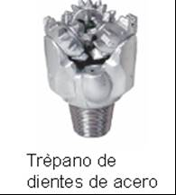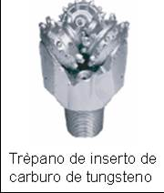

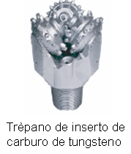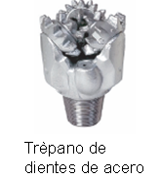

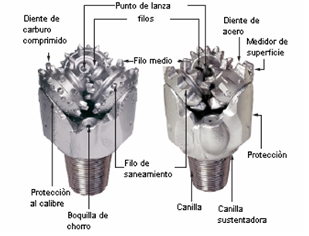

**3.1.2 Trépanos de Diamantes**

El diamante ha sido usado como un material para cortar roca por muchos años. Desde que fue usado, sin embargo, el tipo de diamante y el forma en que este es fijado en el trépano ha cambiado. Los trépanos de diamantes tienen un cuerpo de acero con incrustaciones de diamantes industriales. Los trépanos de diamantes se usan en formaciones muy duras en condiciones de alta o posibles reventones.

Los trépanos de diamantes tienen un diseño muy básico y no tienen partes móviles. El tamaño de los diamantes y su disposición determina el uso de esta. Los diamantes se clasifican de acuerdo a sus alquileres.

Los diamantes grandes de ¼ a 1 quilate, con espaciamiento medio, se emplea en aquellas barrenas que tienen una utilidad más versátil. Este tipo de barrena se emplea en toda clase de formaciones.

Los diamantes pequeños 1/8 a ¼ se emplean en formaciones duras dispuestos en patrones de menor espaciamiento.

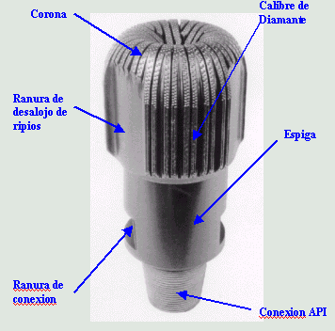

**3.1.3 Trépanos de PDC**

Una nueva generación de trépanos de diamante conocida como Compacto de Diamante Policristalino (PDC) fue introducida en los 80. Estos trépanos tenían las mismas ventajas y desventajas que los trépanos de diamantes naturales pero con uso de discos pequeños de diamante sintético para proporcionar cortes por cizallamiento. Los discos pequeños pueden ser fabricados en cualquier tamaño y forma, y no es susceptible a fallos.

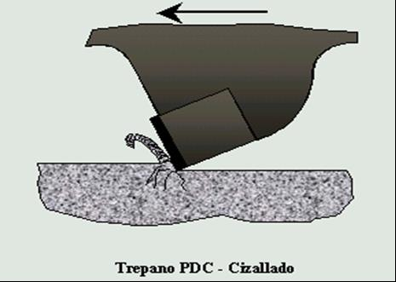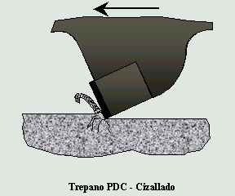El cortador PDC corta la formación por cizallamiento. El cizallado es el mecanismo de corte más eficiente si se compara con los otros mecanismos a idénticas condiciones operacionales y con la misma formación. A medida que el cortador se desgasta, la energía específica requerida aumenta, disminuyendo la eficiencia de perforación. El mecanismo de Autoafilado del cortador PDC ayuda a mantener el nivel de eficiencia.

**3.1.4 Trépanos de TSP**

Un desarrollo más allá de los trépanos de PDC fue la introducción en el año 1980 del trépano de Diamante Sintético Térmicamente Estable (TSP). Estos trépanos son fabricados de una forma similar a los de PDC, pero son tolerantes de muchas más altas temperaturas que los trépanos de PDC.

**3.2 Diseño del Trépano**

**3.2.1 Diseño de Trépanos de Rodillo Cónico**

El diseño del trépano de rodillo cónico puede describirse en condiciones de 4 principales elementos de su diseño. Los siguientes aspectos del diseño serán distribuidos en detalle:

•Ensamblaje de rodillos

•Conos

•Elementos cortantes

•Circulación del fluido

**3.2.2 Ensamblaje de rodillos**

Hay tres tipos de rodillos:

•Presión del rodillo, que están ensamblados afuera del trépano y ayuda a soportar la carga radial (o WOB).

•Bolas de rodillo, que resisten cargas longitudinales y empujones, y también ayuda para asegurar los conos.

•Fricción de los rodillos, ayuda a soportar las cargas radiales. La fricción de los rodillos consiste en un buje especial comprimido en la punta del cono. Esto se combina con un pin modelo para producir un bajo coeficiente de fricción para resistir el ataque.

**3.2.3 Diseño del Cono**

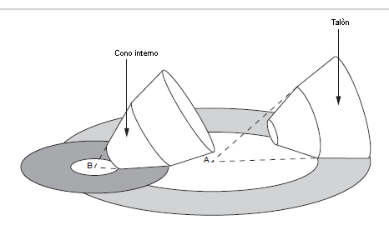

**3.2.4 Estructura de Corte**

El diseño de la estructura de corte será basado por la dureza de la formación a ser perforada. Las principales consideraciones en el diseño de la estructura de corte son la altura y el espacio de los dientes o los insertos.

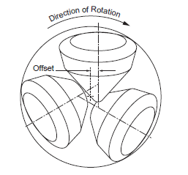

**3.2.5 Circulación del Fluido**

El fluido de perforación pasa de la manguera y a través de la boquilla en el trépano. El diseño original para cortes de rocas es solamente permitir el flujo del lodo de perforación expulsado del medio del trépano.

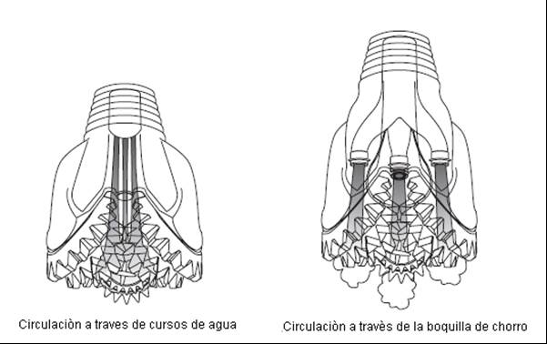**3.2.6 Diseño de Trépano de PDC**

•Material cortante

•Densidad de corte

•Circulación del fluido

**3.2.7 Material Cortante**

El trépano de PDC está formado en 2 fases de alta temperatura, y procesos de altas presiones. La primera etapa en el proceso es fabricar el diamante de cristal artificial por exposición del grafito, en la presencia de cobalto, níquel y hierro o manganeso para una presión en exceso de 600000 Psi. Sin embargo, durante el proceso de conversión del grafito al diamante hay un volumen de reducción, que causa el catalizador para fluir entre los cristales de formación. En la segunda etapa del proceso, el material cortante del trepano de PDC es formado por una operación fase líquida. El polvo de diamante formando en la primera etapa del proceso es completamente mezclado con el catalizador y expuesto a temperaturas en exceso de 1400 ºC y presiones de 750000 Psi.

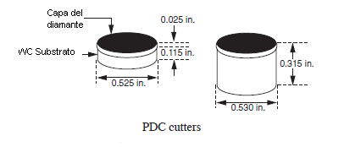**3.2.8 Densidad de Corte**

La densidad de corte es el número de cortadores por unidad de área en la superficie del trépano. La densidad de corte puede ser incrementada o decreciente para controlar la suma de cargas por cortador. Debe ser, sin embargo, balanceado contra el tamaño de los cortadores. Si una alta densidad es usada por los cortadores, debe ser bastante pequeño para permitir eficiencia de limpieza en la superficie del trépano.

**3.2.9 Circulación del Fluido**

La circulación del fluido por la superficie del trépano debe ser diseñado para remover eficientemente los recortes en la superficie de este. Estos requisitos pueden satisfacer el incremento del fluido, o el diseño para cursos de agua que corren por el trépano. El fluido incrementado puede causar excesiva erosión en su superficie y fallas. Más de 3 chorros son generalmente usados en un trépano de PDC.

**3.3 Selección del Trépano**

Se deberán tener en cuenta los siguientes factores:

► Costo del trépano.

► Tipo de formación.

► Costo diario de la operación.

► Sistema de lodo en uso.

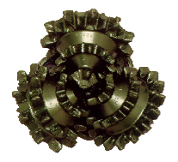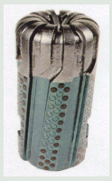

**CAPITULO IV: PROBLEMAS DURANTE LA PERFORACIÓN**

Aunque se disponga de los mejores equipos, herramientas, materiales, tecnología y personal capacitado, durante la perforación pueden presentarse una variedad de problemas que a veces pueden ser difíciles y costosos. Prevenir situaciones que puedan malograr el buen ritmo y los costos de las operaciones es quizás el anhelo más importante que debe motivar a todo el personal de perforación y de apoyo.

Entre estos problemas se cuentan:

• Derrumbes de las formaciones.

• Pérdida de circulación parcial o total del fluido de perforación

• Desviación crítica del hoyo.

• Constricción del diámetro del hoyo.

• Torcedura o enchavetamiento del hoyo.

• Atascamiento de la sarta de perforación.

• Desenrosque de elementos de la sarta y, por ende, tareas de pesca.

• Torcedura y desprendimiento de parte de la sarta.

• Arremetidas y reventón.

• Incendios.

**4.1 Operaciones de Pesca**

En la perforación siempre está presente la posibilidad de que fortuitamente se queden en el hoyo componentes de la sarta de perforación u otras herramientas o elementos utilizados en las diferentes tareas de obtención de datos, pruebas o terminaciones del pozo, ocasionando lo que generalmente se le llama tarea de pesca, o sea rescatar o sacar del hoyo esa pieza que perturba la continuidad de las operaciones. Por tanto, en previsión para actuar en consecuencia, siempre hay en el taladro un mínimo de herramientas de pesca de uso muy común, que por experiencia son aconsejables tener: como cesta, ganchos, en- chufes, percusor, roscadores y bloques de plomo para hacer impresiones que facilitan averiguar la condición del extremo de un tubo.

La serie de herramientas de pesca es bastante extensa y sería imposible y costoso tenerla toda en cada taladro. Sin embargo, en los centros de mucha actividad de perforación, en los almacenes de materiales de las empresas operadoras y de servicios de perforación se tienen herramientas para cubrir el mayor número de casos específicos. Generalmente la tarea de pesca es sencilla pero otras veces se puede tornar tan difícil de solucionar que termina en la opción de desviar el hoyo.

En tareas de pesca cuenta mucho diagnosticar la situación, disponer de las herramientas adecuadas y la paciencia y experiencia de todo el personal de perforación. En ocasiones, la tarea puede representar un difícil reto al ingenio mecánico del personal, pero hay verdaderos expertos en la materia, tanto en ideas como en la selección y aplicación de las herramientas requeridas.

**4.2 Arremetida, Reventón e Incendio**

Estos tres episodios son indeseables en la perforación o en tareas de limpieza o rea- condicionamiento de pozos, pero suceden. Afortunadamente, los resultados lamentables son raros, gracias al adiestramiento del personal para actuar en tales casos y al equipo y procedimiento de contención disponibles.

La arremetida, o sea el desborda- miento de fluidos (gas y/o petróleo, agua: fresca o salada) de la formación hacia el hoyo, ocurre cuando la presión ejercida por el fluido de perforación en el hoyo es menor que la presión que tienen algunas de las formaciones perforadas o la formación que está siendo penetrada por la barrena.

Las manifestaciones de la arremetida se captan en la superficie por el aumento de volumen de fluido en el tanque y por el comportamiento simultáneo de las presiones en la sarta y el espacio anular. La magnitud del volumen adicional de fluido descargado da idea de la gravedad de la situación. La apreciación precoz del tipo de fluido desbordado ayudará a poner en ejecución uno de los varios métodos adecuados de contención, cuya finalidad, no obstante las diferencias de procedimientos, es permitir acondicionar el fluido de perforación al peso requerido y bombearlo al hoyo ya que mientras tanto se controla el comportamiento del flujo por el espacio anular para descargar la arremetida inocuamente.

Por sus características físicas y comportamiento de la relación volumen-presión, la arremetida de gas es la más espectacular. Su fluidez, su rapidez de ascenso, inflamabilidad o posible contenido de sulfuro de hidrógeno hacen que desde el mismo instante de la arre- metida se proceda a contenerla sin dilaciones. Toda arremetida es un amago de reventón. Toda arremetida que no pueda ser controlada termina en reventón, con sus graves consecuencias de posibles daños personales, destrucción segura de equipos y hasta posible pérdida del hoyo o del pozo. Si el reventón se incendia, los daños físicos serán mayores y más difíciles y más costosos serán también los esfuerzos para contenerlo. Para el yacimiento, el reventón se convierte en un punto de drenaje sin control, cuya producción durante días o meses ocasiona daños a la formación, con gran pérdida de fluidos y abatimiento de la presión natural. El riesgo de contaminación del ambiente puede tornarse muy serio y los daños podrían sumar pérdidas irreparables y costosísimas.



**CAPITULO V: AVANCES TECNOLÓGICOS Y CIENTÍFICOS**

Los adelantos de los sistemas de perforación automatizada se centran fundamentalmente en la reducción de la exposición del personal a la fatiga y el riesgo durante las actividades de manipuleo de tuberías. Así y todo, estas actividades requieren el aporte y la supervisión de los seres humanos desde una consola de control local o una sala de control de perforación. Los sistemas del equipo de perforación totalmente automatizados, que deben funcionar sin personal ni especialistas de perforación en sitio, requieren extensas capacidades de vigilancia rutinaria y control. Los sistemas de perforación automatizados abordan la mecánica de la perforación en el subsuelo y los viajes de entrada y salida del pozo, estos sistemas requieren datos de superficie y de fondo de pozo en tiempo real para controlar en forma efectiva los procesos de perforación y se han vuelto más convenientes en los últimos tiempos, acompañando el avance de las tecnologías de vigilancia rutinaria y control. La mayor disponibilidad de datos en tiempo real facilita la detección temprana de los problemas de perforación, que pueden mitigarse ahora mediante la intervención humana o, en el futuro, mediante el empleo de sistemas automatizados que utilicen simulaciones y modelos.

Entre los avances tecnológicos y científicos más importantes de la industria de la perforación de pozos costa adentro se encuentra el sistema Top Drive. Con el Top Drive se puede enroscar y desenroscar las conexiones de los tubos en forma directa sin el empleo de las llaves de fuerza y la cadena de maniobra. Se compone de una unión giratoria, motor eléctrico, freno de disco para cualquier orientación direccional y un freno de inercia además de un sistema para controlar el torque, sistemas de control remoto para controlar el gancho, sistema de contrabalanceo para duplicar las funciones del amortiguamiento del gancho convencional, válvula de control inferior, elevador bidireccional para enganchar lingadas y elevadores de potencia.

•La elevadora puede operarse hidráulicamente para moverla hacia el engrampador, y así él pueda maniobrar la barra de perforación y de los Drill Collars con seguridad, con esto se reduce los riesgos en el manejo de la tubería.

•En las operaciones de control del pozo, con el top drive aumenta la seguridad del pozo al reducir el desgaste del preventor de reventones (BOP) al permitir que este selle alrededor de un tubo redondo en lugar de alrededor de un kelly cuadrante o hexagonal. Es posible conectarse a la tubería de perforación en cualquier nivel de la torre para circular los fluidos de perforación.

•Está equipado con una válvula para el cuadrante, operada a control remoto, que reduce la pérdida y derrame del lodo de perforación cuando se repasa saliendo o se desconecta después de circular por encima del piso de perforación.

•Reduce los costos al hacer más eficiente la perforación: Se elimina el tiempo inactivo causado por la dificultad de meter el bushing del cuadrante en la mesa rotatoria. En los viajes se elimina el tiempo necesario para llevar y regresar el swivel y kelly en su funda.

•Si la estabilidad del pozo lo permite, se puede realizar conexiones en el fondo durante la perforación direccional, eliminando así la necesidad de re-orientar la cara de la herramienta direccional después de cada nueva conexión.

•Se reduce el tiempo en aquellas funciones que no sean de perforación. Permanece mayor parte del tiempo perforando. Menos tiempo en las conexiones, viajes, tomando registros direccionales, repasando, etc.

•Rotación y Circulación continuas durante el movimiento de la sarta de perforación: Característica de mayor importancia en la perforación con top drive; capacidad de rotar y bombear continuamente mientras se repasa-metiendo o se repasa-saliendo del hoyo. Solo en los casos que sean necesarios puede aplicarse la rotación continua con circulación mientras se ingrese o salga del hueco con la sarta de perforación en pozos direccionales u horizontales. Reducen la fricción entre la sarta de perforación y las paredes del hoyo, y en el caso de probable empaquetamiento remueven eficazmente los derrumbes por efecto de la rotación y circulación.

•Reduce los riesgos y costos totales de perforación al minimizar los problemas de agarres por pega diferencial y empaquetamiento. El costo de las herramientas de fondo que puedan perderse en el pozo son elevadas.

•Se perfora y maniobra la tubería en barras (3 tubos): Se reduce significativamente el tiempo de orientación direccional después de cada conexión mientras se hace perforación direccional con motor de fondo. Se pueden cortar núcleos continuos de 60 o 90 pies.

•Se aplica el back reaming sin limitaciones. Esta maniobra con kelly y cuñas presenta riesgos para el personal que maniobra las herramientas.

•Es una forma más segura y fácil de aplicar, en forma simultánea, la torsión y tensión que se requiere en las operaciones de punto libre y de desenroscado de la sarta.

•Utiliza procedimientos de fondo más eficientes y exitosos durante actividades de pesca, incluyendo el uso de “enchufes de pesca” (overshots), el enrosque y desenrosque del pescado; actividades de enganche y desenganche de herramientas de fondo tales como colgadores de camisas (liners); o actividades para rotar y reciprocar tubería de revestimiento mientras se está metiendo y/o cementando.

•En pozos de riesgo de pega diferencial, asegura la llegada del zapato guía del liner de producción hacia el fondo del pozo; cuando éste es corrido y es necesario llevar el zapato hacia el fondo del pozo con rotación y circulación, no se necesita levantar el casing del fondo para colocar la cabeza de cementación, como puede ocurrir cuando se baja con circulación y rotación utilizando el kelly.

•Las conexiones se enroscan y desenroscan en cualquier nivel de la torre: El perforador tiene un mejor control del pozo al tener la capacidad de conectar y circular la sarta a cualquier altura de la torre, en lugar de depender de una válvula manual de control y tener que levantar y conectar el cuadrante y el swivel.

•Permite la rotación y circulación inmediata cuando se encuentran problemas en el hoyo.

•Elimina el peligroso procedimiento de desconexión del cuadrante cuando éste queda a una altura considerable en la torre en caso de pegadura de la tubería.

**CAPITULO VI: NIVEL LOCAL, REGIONAL Y MUNDIAL**

**6.1 Nivel Local**

En Bolivia la perforación ha crecido en los últimos años debido a la necesidad de encontrar nuevas reservas para abastecer el mercado interno y externo (Argentina y Brasil), ha aumentado las tareas de exploración y perforación de pozos exploratorios. Ya hay hechos concretos como la inauguración del camino y la planchada, la suscripción del contrato del alquiler del equipo de perforación y el inicio de obras de perforación del pozo SRR-X1, que se realizará este martes en horas de la mañana en el campo Guairuy. YPFB indicó que la fecha de inicio de obras de la perforación del pozo Sararenda X-1 coincide con el Día del Trabajador Petrolero y el aniversario de YPFB, que este año conmemora 74 años desde su creación.

Según el programa oficial difundido por YPFB, en el evento participarán el presidente Evo Morales; el ministro de Hidrocarburos y Energía, Luis Fernando Vincenti; el presidente de YPFB, Carlos Villegas; el gerente general de YPFB Andina, Mario Arenas; el secretario ejecutivo de la Federación Sindical de Trabajadores Petroleros de Bolivia. La petrolera estatal informó que en la oportunidad se tiene previsto realizar un recorrido por la planchada e inspeccionar el equipo de perforación. Posteriormente, las autoridades se trasladarán a Camiri, donde declararán a esta ciudad con cobertura total de gas natural.

**6.2 Nivel Regional**

El líder en tecnología en la rama de la Perforación es México, con levantamientos marinos ha mejorado la obtención de imágenes en escala de profundidad en otros lugares del mundo. La cuenca de Santos en el área marina de Brasil, contiene descubrimientos subsalinos recientes realizados por Petrobras.

En 2011, la región Centro y Sudamérica incrementó su producción 1.2%, promediando 7,380.9 Mbd. Esto fue resultado de aumentos en la producción de crudo proveniente de Brasil, Ecuador y Colombia, que en total sumaron 3,631.5 Mbd a la región. El principal productor de la región fue Venezuela, que aportó 36.9% al total regional y 3.3% al total mundial. Brasil participó con 29.7% a nivel regional y 2.6% a nivel mundial.

Los analistas procesaron las respuestas de los campos magnéticos de componentes múltiples para todas las frecuencias del levantamiento, utilizando un flujo de trabajo avanzado sobre la base de medidas instantáneas de la longitud, momento y alturas dipolares, el ángulo de desviación y el echado. La interpretación de los datos se efectuó en etapas, comenzando con la generación de un modelo base para comparar con las mediciones procesadas.

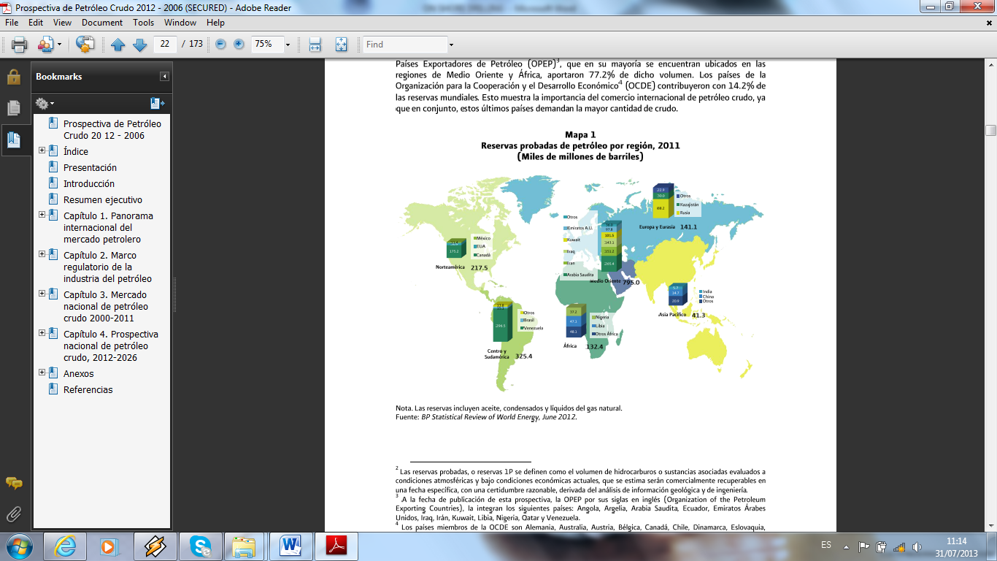En Venezuela la perforación petrolera se define como en el conjunto de las grandes naciones productoras del orbe, aun cuando el petróleo venezolano era conocido desde épocas pretéritas. Argentina cuenta con tecnología de última generación en la rama de la perforación al igual que México, que usan sistema top drive en sus taladros que trabajan en zonas determinadas por la gravimetría y definir con gran claridad las estructuras que pueden dar inicio a la producción de hidrocarburos.

**6.3 Nivel Mundial**

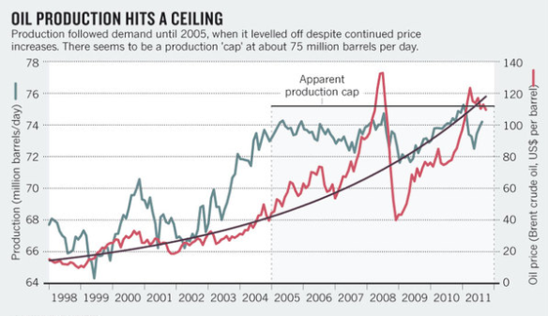

La perforación de los yacimientos de petróleo a nivel mundial aumentó a un ritmo similar a la demanda entre 1988 y 2005 (comportamiento elástico), pero algo cambió y desde entonces se ha mantenido más o menos constante (comportamiento inelástico). A pesar de que el precio del crudo ha crecido un 15% al año en los últimos 7 años, todo parece indicar que la producción ha tocado techo y desde el año 2005 parece disminuir entre un 4% y un 6% anual. Como muestra la figura que abre esta entrada, el precio sigue reflejando la demanda debido a la crisis financiera que se inició en 2008 (por ejemplo se redujo 35 $ en 2009 tras la crisis de 2008-2009, y se recuperó con la mejora posterior de la economía mundial). Estos datos se publican en una noticia de opinión (artículo tipo Comment) aparecido la semana pasada en Nature que reivindica la idea del “peak oil” (la teoría del pico de Hubbert, también conocida como cenit del petróleo). Si confiamos en los datos que aparecen en este artículo, el cenit del petróleo se alcanzó entre 2005 y 2006, y a partir de entonces empezó el declive de su producción, con el consiguiente incremento en su coste. En opinión de los autores de este artículo, la existencia de este pico puede provocar graves crisis económicas en los años venideros, ya que nuestra sociedad no podrá soportar el alza de precios del crudo. Según los autores del artículo es necesario que se incorporen políticas energéticas y medioambientales adecuadas que nos permitan ir prescindiendo, poco a poco, pero sin pausa, de los combustibles fósiles.

El gran problema de la teoría de Hubbert es que el verdadero volumen de las reservas mundiales de crudo que están probadas se mantiene bajo secreto estratégico (las previsiones de las compañías petroleras no han sido auditadas y la opinión de muchos expertos es que parecen ser exageradas). Un problema adicional es que las reservas no se pueden explotar de forma instantánea; se requieren entre 6 y 10 años para preparar las perforaciones y desarrollar los canales de distribución necesarios para incorporar dichas reservas en la oferta; durante ese tiempo muchos grandes campos petrolíferos podría haberse agotado. Por ello, los autores del artículo en Nature consideran más sensato analizar la teoría del cenit del petróleo utilizando los datos de producción real, aunque estos datos son poco alentadores. Mientras la información “oficial” apunta a que las reservas están creciendo, los datos de producción real están bajando. La producción en todos los yacimientos de petróleo existentes en el mundo está disminuyendo a un ritmo entre el 4,5 % y el 6,7 % al año. Gracias a la explotación de nuevos pozos se está manteniendo estable la producción mundial.

**CAPITULO VII: VENTAJAS Y DESVENTAJAS**

Entre las ventajas están que los países reciben un aporte de las ganancias recibidas (regalías). El descubrimiento de petróleo da trabajo bien remunerado, tanto para profesionales como para obreros. Pero la inversión que ellos traen a los países no generan empleo a gran escala y la entrada de divisas genera el mal holandés lo cual lleva a que un país que descubre petróleo tendrá un aumento repentino en las exportaciones de crudo, lo cual elevará sus ingresos gracias a las mayores entradas de divisas. Si éstas se destinan en su totalidad a la importación, no habrá efecto directo alguno en la masa monetaria del país ni en la demanda de bienes nacionales. Pero en caso de que, por ejemplo, se las convierta en moneda local y se utilicen para adquirir bienes nacionales no comerciados, el resultado dependerá de si el tipo de cambio (nominal) del país lo fija el banco central o es flexible. En caso de que el tipo de cambio sea fijo, la conversión de monedas extranjeras a nacionales aumentará la masa monetaria del país y la demanda interna presionará los precios internos al alza. Esto equivaldrá a una revaluación del tipo de cambio. En caso de que el tipo de cambio sea flexible, el aumento de las divisas hará que la moneda nacional también se aprecie, lo que hará que también exista una apreciación del tipo de cambio real que se reflejará, en este caso, en un incremento del tipo de cambio nominal más que de los precios. En los dos casos la apreciación del tipo de cambio real socava la competitividad de los productos nacionales en el extranjero y por ende, ocasionará que las exportaciones del sector tradicional sufran una contracción, en un proceso denominado "efecto gasto". Al mismo tiempo los factores (capital y trabajo) se orientarán a la producción de bienes nacionales no comerciados, para atender el aumento de la demanda interna, y al sector petrolero en crecimiento. Estas dos transferencias provocarán a su vez la reducción de producción del sector exportador tradicional. Fenómeno conocido como "efecto recursos".

Aparte de esto, las petroleras entran en negociaciones desventajosas para los dueños de las tierras, aparte de no respetar convenios con los nativos de las tierras.

**CAPITULO VIII: CONCLUSIONES**

La perforación de pozos petroleros es muy importante ya que es la única manera de saber si realmente hay petróleo en el sitio donde la investigación geológica propone que se podría localizar un depósito de hidrocarburos, es decir, la construcción de un pozo útil, un conducto desde el yacimiento hasta la superficie que permita su explotación racional en forma segura y al menor costo posible. Gracias a esta etapa de la industria petrolera es que se logra la explotación de los hidrocarburos ya que se necesita perforar miles de metros del subsuelo hasta llegar a la profundidad deseada, que es la profundidad que da resultado de la exploración para poder llegar al yacimiento y extraer los hidrocarburos. Para comprender mejor esta etapa de la industria petrolera se repasan algunos conceptos de geología de la roca, circulación del fluido de perforación ¿Cómo trabaja un taladro? ¿Cuál es la profundidad del pozo? ¿Dónde realizar la planchada para la ubicación del taladro? ¿Cuáles son los tipos de empresas que intervienen durante el proceso de perforación? ¿Cuánto tiempo dura una perforación? Son algunas interrogantes que los ingenieros analizan y basan toda su experiencia en esta etapa de la industria petrolera para un correcto proceso de comprensión y planificación del diseño de la perforación.

También se pueden apreciar las características de la composición de los equipos de perforación costa adentro, las capacidades de la fuerza motriz que necesitan, la potencia para poder bajar y subir las tuberías, la cual es un factor importante en el proceso de bajado de herramientas al fondo del pozo ya que en la perforación siempre está presente la posibilidad de que fortuitamente se queden en el hoyo componentes de la sarta de perforación o elementos utilizados en las diferentes tareas de obtención de datos, pruebas o terminaciones del pozo, o tal vez que suceda un reventón e incendio que son episodios indeseables en el reacondicionamiento de pozos debido a una mala planificación del diseño de la perforación. Resumiendo la valiosa cantidad de información que se deriva de la perforación de un pozo se puede decir que de ella pueden obtenerse indicadores que señalan el comportamiento y funcionamiento de ciertas herramientas y materiales como también costos y gastos de diferentes renglones de la operación entre pozos en un mismo campo o entre campos de un determinado territorio, considerando las condiciones y características de factores geológicos similares o aproximados. Con ello se llega a la conclusión de que la perforación de pozos es nuestra única comunicación con el o los reservorios, la efectividad de esta comunicación es un factor importantísimo en drenaje apropiado de los reservorios.

**CAPITULO IX: BIBLIOGRAFIA**

* Standard Handbook of Petroleum & Natural Gas Engineering Author: Lyons, William C. Date: 2005.
* API – American Petroleum Institute: API Drilling and Production Practice, American Petroleum Institute, Washington D.C., annual.
* API – American Petroleum Institute: API Spec 7, Rotary Drilling Equipment, May 1979.
* MOORE, Steve D.: “High - Angle Drilling Comes of Age”, en: Petroleum Engineer International, February 1987, p. 18.
* MOORE, Steve D.: “The Hows And Whys of Downhole Drilling Motors”, en: Petroleum Engineer International, August 1986, p. 38.
* NAZZAI, Greg: “Extended - Reach Wells Tap Outlying Reserves”, en: World Oil, March 1993, p. 49.
* UREN, Lester C.: Petroleum Production Engineering Development, fourth edition, McGraw-Hill Book Company, Inc., New York, 1956.

**LISTA PARA REVISAR POR SU PROPIA CUENTA EL VALOR DEL DOCUMENTO**

Antes de presentar su documento, por favor utilice esta página para determinar si su trabajo cumple con lo establecido por AIU. Si hay más que 2 elementos que no puede verificar adentro de su documento, entonces, por favor, haga las correcciones necesarias para ganar los créditos correspondientes.

_____ Yo tengo una página de cobertura similar al ejemplo de la página 89 o 90 del Suplemento.

_____ Yo incluí una tabla de contenidos con la página correspondiente para cada componente.

_____ Yo incluí un abstracto del documento (exclusivamente para la Tesis).

_____ Yo seguí el contorno propuesto en la página 91 o 97 del Suplemento con todos los títulos o casi.

_____ Yo usé referencias a través de todo el documento según el requisito de la página 92 del Suplemento.

_____ Mis referencias están en orden alfabético al final según el requisito de la página 92 del Suplemento.

_____ Cada referencia que mencioné en el texto se encuentra en mi lista o viceversa.

__**X**__ Yo utilicé una ilustración clara y con detalles para defender mi punto de vista.

_____ Yo utilicé al final apéndices con gráficas y otros tipos de documentos de soporte.

__**X**__ Yo utilicé varias tablas y estadísticas para aclarar mis ideas más científicamente.

_____ Yo tengo por lo menos 50 páginas de texto (15 en ciertos casos) salvo si me pidieron lo contrario.

__**X**__ Cada sección de mi documento sigue una cierta lógica (1, 2,3…)

_____ Yo no utilicé caracteres extravagantes, dibujos o decoraciones.

__**X**__ Yo utilicé un lenguaje sencillo, claro y accesible para todos.

__**X**__ Yo utilicé Microsoft Word (u otro programa similar) para chequear y eliminar errores de ortografía.

__**X**__ Yo utilicé Microsoft Word / u otro programa similar) para chequear y eliminar errores de gramática.

__**X**__ Yo no violé ninguna ley de propiedad literaria al copiar materiales que pertenecen a otra gente.

__**X**__ Yo afirmo por este medio que lo que estoy sometiendo es totalmente mi obra propia.

Kenny Al Bottega Collazos 31 de Julio del 2013

Firma del Estudiante Fecha

**EXAMEN**

**1.** La única manera de saber si realmente hay petróleo en el sitio donde la investigación geológica propone que se podría localizar un depósito de hidrocarburos.

a) Perforación b) Producción c) Refinación

**2.** Consiste en un sistema mecánico o electromecánico, que soporta un aparejo diferencial, juntos conforman un instrumento que permite el movimiento de tuberías con sus respectivas herramientas, que es accionado por una transmisión energizada por motores a explosión o eléctricos.

a) Bombas de Lodo b) Torre o mástil c) Tuberías

**3.** La potencia de la planta debe ser suficiente para satisfacer las exigencias del sistema de izaje, del sistema rotatorio y del sistema de circulación del fluido de perforación.

a) Fuerza Motriz b) Sistema de Izaje c) Malacate

**4.** Ubicado entre las dos patas traseras de la cabria, sirve de centro de distribución de potencia para el sistema de izaje y el sistema rotatorio. Su funcionamiento está a cargo del perforador, quien es el jefe inmediato de la cuadrilla de perforación.

a) Cable de Perforación b) Mástil c) Malacate

**5.** Que se devana y desenrolla del carrete del malacate, enlaza los otros componentes del sistema de izaje como son el cuadernal de poleas fijas ubicado en la cornisa de la cabria y el cuadernal del bloque viajero.

a) Cable de Perforación b) Sistema de Izaje c) Mástil

**6.** Para obtener mayor ventaja mecánica en subir o bajar los enormes pesos que representan las tuberías, del carrete de abastecimiento se pasa el cable de perforación por la roldana de la polea del cuadernal de la cornisa y una roldana del bloque viajero, y así sucesivamente hasta haber dispuesto entre los dos cuadernales el número de cables deseados.

a) Tuberías b) El Aparejo c) La Cabria

**7.** Su función principal es mandar determinado volumen del fluido a determinada presión, hasta el fondo del hoyo, vía el circuito descendente formado por la tubería de descarga de la bomba, el tubo de paral, la manguera, la junta rotatoria.

a) Bombas de Lodo b) El Aparejo c) La Cabria

**8.** Son herramientas de corte y su selección adecuada define la performance o rendimiento de la operación.

a) Tuberías b) Cañerías c) Trépano

**9.** Tiene tres puntos importantes de contacto con tres de los sistemas componentes del taladro. Por medio de su asa, cuelga del gancho del bloque viajero. Por medio del tubo conector encorvado, que lleva en su parte superior, se une a la manguera del fluido de perforación.

a) Mesa Rotatoria b) Junta Giratoria c) Mástil

**10.** Va conectada al lastrabarrena superior y su último tubo se enrosca a la junta Kelly, la cual le imparte a la barrena y a toda la sarta el movimiento rotatorio producido por la colisa. Esta sección de la sarta de perforación va aumentando en longitud a medida que se va ahondando el hoyo.

a) Tubería de Perforación b) Mesa Rotatoria c) Junta Giratoria

**11.** Es parte esencial del taladro o equipo de perforación. Por medio de sus componentes se hace el hoyo hasta la profundidad donde se encuentra el yacimiento petrolífero. En sí, el sistema compone de la mesa rotatoria o colisa, de la junta o unión giratoria, de la junta Kelly o vástago, de la sarta de tubería de perforación, que lleva la sarta lastrabarrena y finalmente la barrena o trépano.

a) Malacate b) Sistema Rotativo c) Mástil

**12.** La mayoría de las veces tiene forma cuadrada; en castellano le llaman “el cuadrante”. La junta tiene roscas a la izquierda y la conexión inferior que se enrosca a la sarta de perforación tiene roscas a la derecha.

a) Junta Giratoria b) Mesa Rotatoria c) Junta Kelly

**13.** En la perforación siempre está presente la posibilidad de que fortuitamente se queden en el hoyo componentes de la sarta de perforación u otras herramientas o elementos utilizados en las diferentes tareas de obtención de datos, pruebas o terminaciones del pozo.

a) Operaciones de Pesca b) Arremetida c) Reventón